-5-

- การร้องเรียนเกี่ยวความไม่โปร่งใสของการจัดซื้อจัดจ้างเป็นต้น
คำร้องเรียน หมายถึงคำหรือข้อความที่ผู้ร้องเรียนกรอกตามแบบฟอร์มที่ศูนย์
รับเรื่องร้องเรียน/ร้องทุกข์หรือระบบการรับคำร้องเรียนเองมีแหล่ง
ที่สามารถตอบสนองหรือมีรายละเอียดอย่างชัดเจนหรือมีนัยสำคัญ
ที่เชื่อถือได้
การดำเนินการเรื่องร้องเรียน หมายถึงเรื่องร้องเรียน/ร้องทุกข์ที่ได้รับผ่านช่องทางการร้องเรียน
ต่างๆมาเพื่อทราบหรือพิจารณาดาเนินการแก้ไขปัญหาตามอำนาจ
หน้าที่
การจัดการเรื่องร้องเรียน หมายถึงกระบวนการที่ดำเนินการในการแก้ไขปัญหาตามเรื่อง
ร้องเรียนที่ได้รับให้ได้รับการแก้ไขหรือบรรเทาความเดือดร้อนจาก
การดำเนินงาน
ช่องทางการร้องเรียน
๒.๑ ผ่านทางสำนักงานปลัด
๑) ยื่นโดยตรง (จดหมาย/บัตรสนเท่ห์/เอกสาร)
๒) ร้องเรียนผ่านตู้ /กล่องรับความความคิดเห็น (จดหมาย/บัตรสนเท่ห์/เอกสาร)
๓) ไปรษณีย์ปกติ (จดหมาย/บัตรสนเท่ห์/เอกสาร)
๔) โทรศัพท์ ๐4๔-056145
๕) โทรสาร ๐4๔-056144
๖) www.srapontong.go.th
๗) ร้องเรียนทาง Face book

แบบคำร้องทุกข์/ร้องเรียน (ด้วยตนเอง) (แบบคำร้องเรียน๑)

ที่ศูนย์รับเรื่องร้องเรียน
องค์การบริหารส่วนตำบลสระโพนทอง
วันที่................เดือน.............................พ.ศ. ....................
เรื่อง ........................................................................................................................................................................
เรียนนายกองค์การบริหารส่วนตำบลสระโพนทอง
ข้าพเจ้า.................................................................. อายุ.........ปี อยู่บ้านเลขที่..............หมู่ที่.......
ตำบล.............................. อำเภอ…….................... จังหวัด........................... โทรศัพท์..............................................
อาชีพ............................................................................ตำแหน่ง..............................................................................
ถือบัตร.............................................................................เลขที่................................................................................
ออกโดย...............................................วันออกบัตร.......................................บัตรหมดอายุ......................................
มีความประสงค์ขอร้องทุกข์/ร้องเรียนเพื่อให้องค์การบริหารส่วนตำบลสระโพนทองพิจารณาดำเนินการช่วยเหลือหรือแก้ไขปัญหาในเรื่อง………...................................................................................................................................
..................................................................................................................................................................................
..................................................................................................................................................................................
.................................................................................................................................................................................
..................................................................................................................................................................................
ทั้งนี้ข้าพเจ้าขอรับรองว่าคำร้องทุกข์/ร้องเรียนตามข้างต้นเป็นจริงและยินดีรับผิดชอบ ทั้งทางแพ่งและทางอาญาหากจะพึงมี
โดยข้าพเจ้าขอส่งเอกสารหลักฐานประกอบการร้องทุกข์/ร้องเรียน (ถ้ามี) ได้แก่
๑) ................................................................................................................................. จำนวน............ชุด
๒) ................................................................................................................................. จำนวน............ชุด
๓) ................................................................................................................................. จำนวน............ชุด
๔) ................................................................................................................................. จำนวน............ชุด

จึงเรียนมาเพื่อโปรดพิจารณาดำเนินการต่อไป

ขอแสดงความนับถือ

(ลงชื่อ) ......................................................................
(.................................................................)
ผู้ร้องทุกข์/ร้องเรียน

แบบคำร้องทุกข์/ร้องเรียน (โทรศัพท์) (แบบคำร้องเรียน.๒)

ที่ศูนย์รับเรื่องร้องเรียน
องค์การบริหารส่วนตำบลสระโพนทอง
วันที่...................เดือน.......................... พ.ศ......................

เรื่อง ........................................................................................................................................................................

เรียน นายกองค์การบริหารส่วนตำบลสระโพนทอง

ข้าพเจ้า........................................................... อายุ..........ปี อยู่บ้านเลขที่.................. หมู่ที่…......
ถนน............................ตำบล................................... อำเภอ................................ จังหวัด......................................... โทรศัพท์..............................................อาชีพ.......................................ตำแหน่ง........................................................
มีความประสงค์ขอร้องทุกข์/ร้องเรียนเพื่อให้องค์การบริหารส่วนตำบลสระโพนทองพิจารณาดำเนินการช่วยเหลือหรือแก้ไขปัญหาในเรื่อง………...................................................................................................................................
..................................................................................................................................................................................
..................................................................................................................................................................................
..................................................................................................................................................................................
..................................................................................................................................................................................
..................................................................................................................................................................................
โดยขออ้าง.................................................................................................................................................................
......................................................................................................................................................................
......................................................................................................................................................................
.....................................................................................................เป็นพยานหลักฐานประกอบ

ทั้งนี้ข้าพเจ้าขอรับรองว่าคำร้องทุกข์/ร้องเรียนตามข้างต้นเป็นจริงและเจ้าหน้าที่ได้แจ้งให้ข้าพเจ้าทราบแล้วว่าหากเป็นคำร้องที่ไม่สุจริตอาจต้องรับผิดตามกฎหมายได้

ลงชื่อ……………………......................………………เจ้าหนาที่ผู้รับเรื่อง
(..............................................................)
วันที่...........เดือน.........................พ.ศ...............
เวลา...............................

แบบแจ้งการรับเรื่องร้องทุกข์/ร้องเรียน (ตอบข้อร้องเรียน๑)

ที่ ชย ๘๒๙๐๑(เรื่องร้องเรียน) /............... ที่ทำการองค์การบริหารส่วนตำบลสระโพนทอง
๒๐๐ หมู่ ๕ ตำบลสระโพนทอง
อำเภอเกษตรสมบูรณ์ จังหวัดชัยภูมิ ๓๖๑๒๐
วันที่..............เดือน..............................พ.ศ. ...................
เรื่อง ตอบรับการรับเรื่องร้องทุกข์/ร้องเรียน
เรียน ………………………………………………………………..
ตามที่ท่านได้ร้องทุกข์/ร้องเรียนผ่านศูนย์รับเรื่องร้องเรียนองค์การบริหารส่วนตำบล สระโพนทอง โดยทาง ( ) หนังสือร้องเรียนทางไปรษณีย์ ( ) ด้วยตนเอง ( ) ทางโทรศัพท์
( ) อื่นๆ ...............................................................................................................................................................
ลงวันที่............................................ เกี่ยวกับเรื่อง....................................................................................................
………………………………………………………………………………………………………………………………………………………นั้น
องค์การบริหารส่วนตำบลสระโพนทองได้ลงทะเบียนรับเรื่องร้องทุกข์/ร้องเรียนของท่านไว้แล้วตามทะเบียนรับเรื่องเลขรับที่......................................................ลงวันที่............................................................และองค์การบริหารส่วนตำบลสระโพนทองได้พิจารณาเรื่องของท่านแล้วเห็นว่า
( ) เป็นเรื่องที่อยู่ในอำนาจหน้าที่ขององค์การบริหารส่วนตำบลสระโพนทองและได้มอบหมายให้……………………................................................................เป็นหน่วยตรวจสอบและดำเนินการ
( ) เป็นเรื่องที่ไม่อยู่ในอำนาจหน้าที่ขององค์การบริหารส่วนตำบลสระโพนทองและได้จัดส่งเรื่องให้..................................................................................ซึ่งเป็นหน่วยงานที่มีอำนาจหน้าที่เกี่ยวข้องดำเนินการต่อไปแล้วทั้งนี้ท่านสามารถติดต่อประสานงานหรือขอทราบผลโดยตรงกับหน่วยงานดังกล่าวได้อีกทางหนึ่ง
( ) เป็นเรื่องที่มีกฎหมายบัญญัติขั้นตอนและวิธีการปฏิบัติไว้เป็นการเฉพาะแล้วตามกฎหมาย .......................................................................................... จึงขอให้ท่านดำเนินการตามขั้นตอนและวิธีการ ที่กฎหมายนั้นบัญญัติไว้ต่อไป
จึงแจ้งมาเพื่อทราบ
ขอแสดงความนับถือ

สำนักงานปลัดอบต.
(ศูนย์รับเรื่องร้องเรียน)
โทร. ๐๔๔-๐๕๖๑๔๕

แบบแจ้งผลการดำเนินการต่อเรื่องร้องทุกข์/ร้องเรียน (ตอบข้อร้องเรียน๒)

ที่ ชย ๘๒๙๐๑(เรื่องร้องเรียน) /............... ที่ทำการองค์การบริหารส่วนตำบลสระโพนทอง
๒๐๐ หมู่ ๕ ตำบลสระโพนทอง
อำเภอเกษตรสมบูรณ์ จังหวัดชัยภูมิ ๓๖๑๒๐

วันที่……......เดือน........................... พ.ศ...........

เรื่อง แจ้งผลการดำเนินการต่อเรื่องร้องทุกข์/ร้องเรียน

เรียน ………………………………………………………………..

อ้างถึง หนังสืออบต.สระโพนทองที่ ชย ๘๒๙๐๑/.................................... ลงวันที่...........................................

สิ่งที่ส่งมาด้วย ๑. .................................................................................................................................................
๒. .................................................................................................................................................
๓. .................................................................................................................................................

ตามที่องค์การบริหารส่วนตำบลสระโพนทอง (ศูนย์รับเรื่องร้องเรียน) ได้แจ้งตอบรับการรับเรื่องร้องทุกข์/ร้องเรียนของท่านตามที่ท่านได้ร้องทุกข์/ร้องเรียนไว้ความละเอียดแจ้งแล้วนั้น

องค์การบริหารส่วนตำบลสระโพนทอง ได้รับแจ้งผลการดำเนินการจากส่วนราชการ/หน่วยงานที่เกี่ยวข้องตามประเด็นที่ท่านได้ร้องทุกข์/ร้องเรียนแล้วปรากฏข้อเท็จจริงโดยสรุปว่า……………………………………...
.................................................................................................................................................................................
.................................................................................................................................................................................
.........................................................................................................ดังมีรายละเอียดปรากฏตามสิ่งที่ส่งมาพร้อมนี้

ทั้งนี้หากท่านไม่เห็นด้วยประการใดขอให้แจ้งคัดค้านพร้อมพยานหลักฐานประกอบด้วย

จึงแจ้งมาเพื่อทราบ
ขอแสดงความนับถือ

สำนักงานปลัดอบต.
(ศูนย์รับเรื่องร้องเรียน)
โทร. ๐๔๔-๐๕๖๑๔๕
ตัวอย่างการกรอกข้อมูลร้องเรียนผ่านทางเว็บไซต์ขององค์การบริหารบริหารส่วนตำบลสระโพนทอง
www.srapontong.go.th
*************
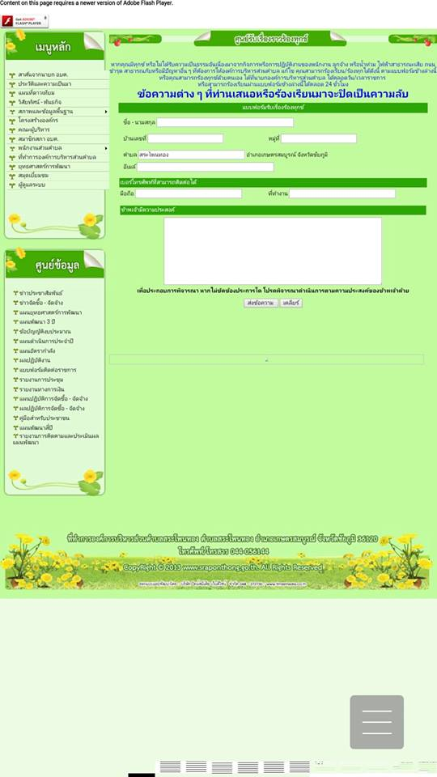
ขั้นตอนการกรอกข้อมูลร้องเรียนผ่านทางเว็บไซต์
๑.เข้าเว็บไซต์ www.srapontong.go.th
๒.เลือกเมนูหลัก
๓.เมนูมุมซ้ายมือ เลือกเมนูร้องเรียน/ร้องทุกข์
๔.พิมพ์รายละเอียด ข้อความที่ประสงค์ร้องเรียน/ร้องทุกข์
๕.ช่องร้องเรียน/ร้องทุกข์ โดยกรอกรายชื่อผู้ร้องเรียน/ร้องทุกข์
๖.ช่องกรอกรหัสประจำตัวประชาชน ๑๓ หลัก
๗.กรอกช่องโทรศัพท์
๘.กรอกอีเมลล์ (ถ้ามี)

หมายเหตุ หากท่านกรอกข้อมูลไม่ครบ ระบบจะไม่ส่งข้อมูลหรือไม่รับข้อมูล

